W ramach zajęć chemii chciałabym spotkać się z wami na skypie .Moje ID - live:.cid.970a86b9054eb032. Kontaktujemy się ze sobą w godzinach naszych lekcji chemii w szkole. Poniedziałek i wtorek godz. 12⁴⁵ ⁻ 13³⁰
Prace na lekcji , prace domowe proszę odesłać na mój e- mail : danuta_kozinska@o2.pl
Opracowany temat powinien znajdować się w zeszycie.

Lekcja 11.05.2020- poniedziałek
Temat: Stężenie procentowe roztworu – obliczanie stężeń
Uczeń wie jak podstawić dane do wzoru i obliczyć stężenie % roztworu.
Stężenie procentowe roztworu możemy obliczyć układając proporcję lub korzystając ze wzoru:
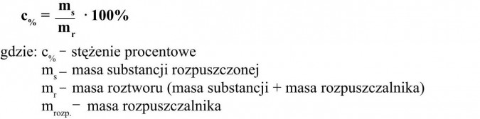
- Zadanie
Oblicz stężenie procentowe roztworu, wiedząc, że w 450 g roztworu znajduje się 15 g substancji.
Rozwiązanie:
Dane:
m_{r} = 450 g
m_{s} = 15 g
Szukane:
c% = ?
I sposób:
Z treści zadania wynika, że:

Do wzoru na stężenie procentowe podstawiamy dane:
Odp.: Stężenie procentowe tego roztworu wynosi ok. 3,3%.
. .
Przykłady: 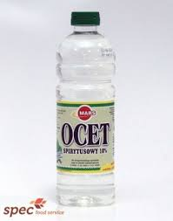 ocet stosowany w naszej kuchni

Film edukacyjny : https://epodreczniki.pl/a/stezenie-procentowe-roztworu/DKDywpMJi
https://www.youtube.com/watch?v=nEvqGurvUMk

